No  LAMPIRAN 6 | Visual | Music | Deskripsi
1 | 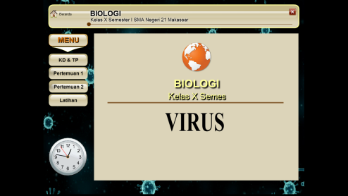 |  | Tampilan home
2 | 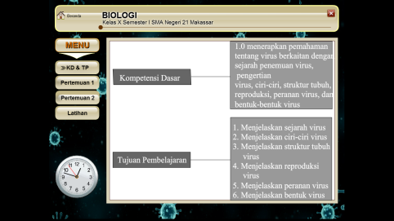 |  | Tampilan Kompetensi dasar dan Tujuan Pembelajaran
3 | 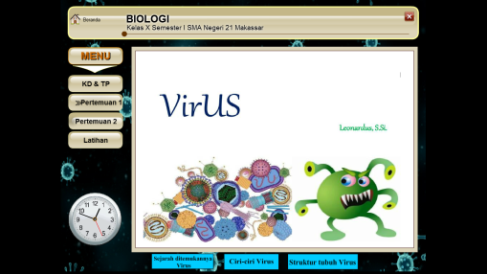 |  | Tampilan menu materi pertemuan 1
4 | 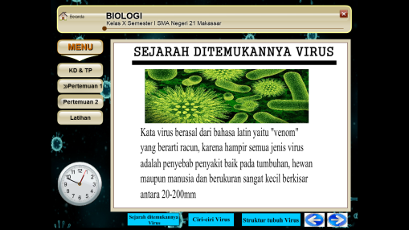 |  | Tampilan materi sejarah ditemukannya virus
5 | 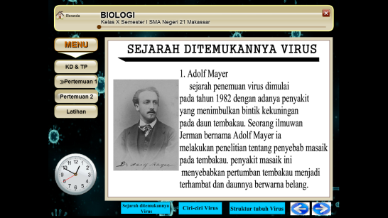 |  | Tampilan materi sejarah ditemukannya virus
6 | 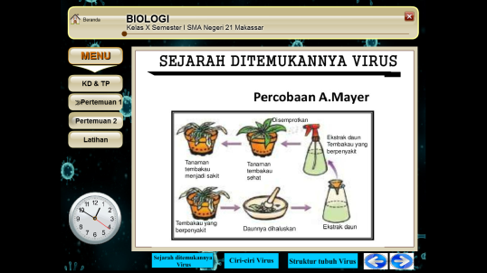 |  | Tampilan materi sejarah ditemukannya virus
7 | 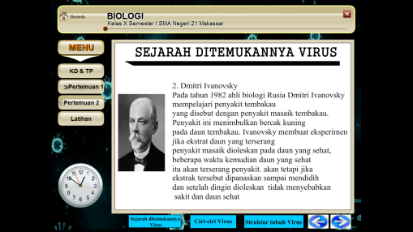 |  | Tampilan materi sejarah ditemukannya virus
8 | 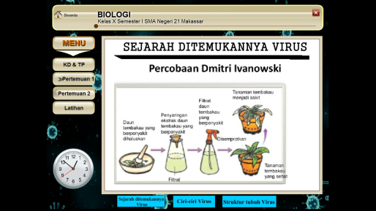 |  | Tampilan materi sejarah ditemukannya virus
9 | 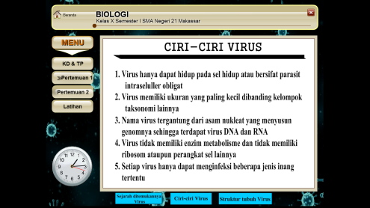 |  | Ciri-Ciri virus
10 | 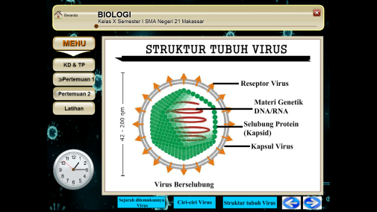 |  | Struktur tubuh virus
11 | 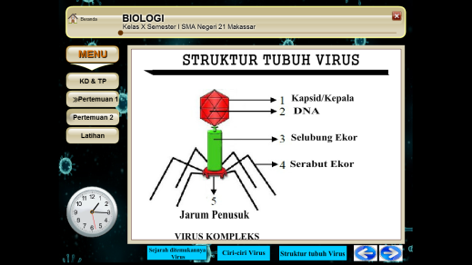 |  | Struktur tubuh virus
12 | 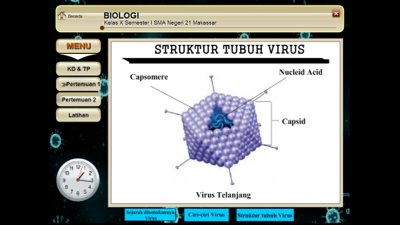 |  | Struktur tubuh virus
13 | 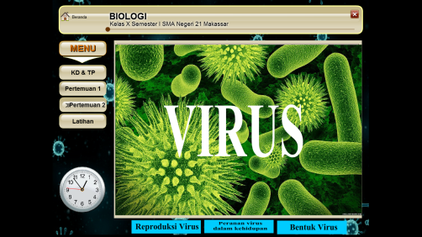 |  | Tampilan menu materi 2
14 | 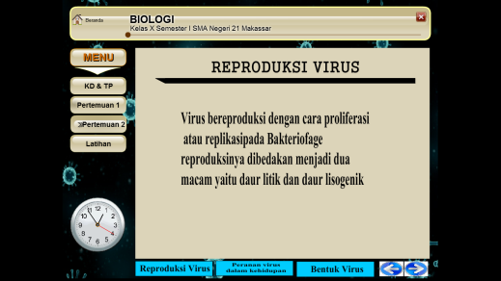 |  | Materi Reproduksi virus
15 | 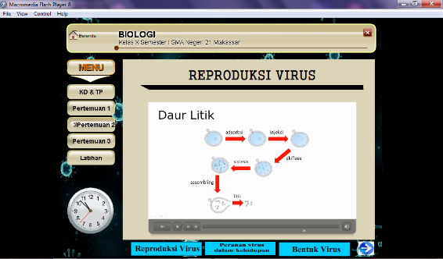 | Musik Video | Video Reproduksi virus daur litik
16 | 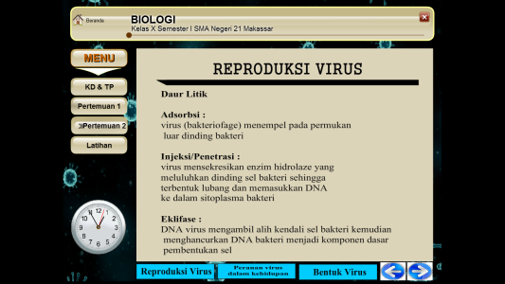 |  | Penjelasan video Reproduksi virus daur litik
17 | 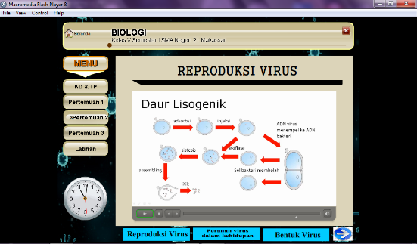 | Musik Video | Video Reproduksi virus daur lisogenik
18 | 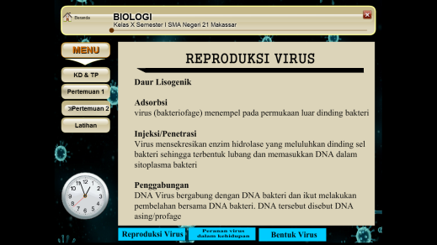 |  | Materi penjelasan Video Reproduksi virus daur lisogenik
19 | 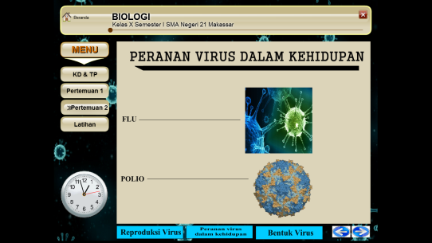 |  | Peranan virus dalam kehidupan
20 | 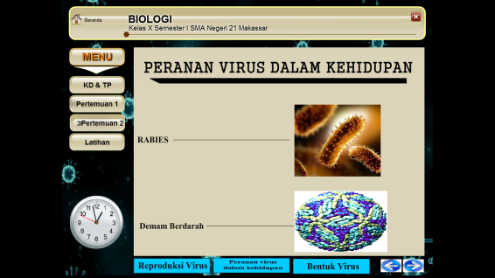 |  | Peranan virus dalam kehidupan
21 | 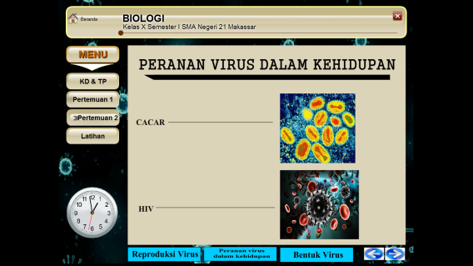 |  | Peranan virus dalam kehidupan
22 | 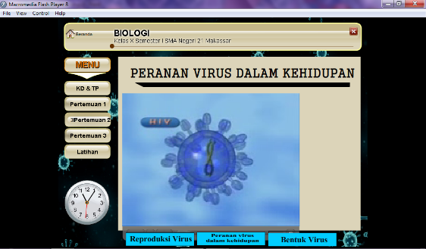 | Musik Video | Video Peranan virus dalam kehidupan
23 | 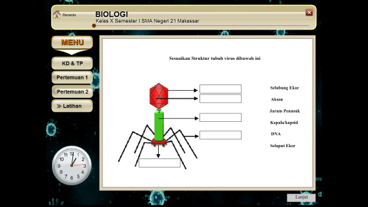 |  | Latihan 1
24 | 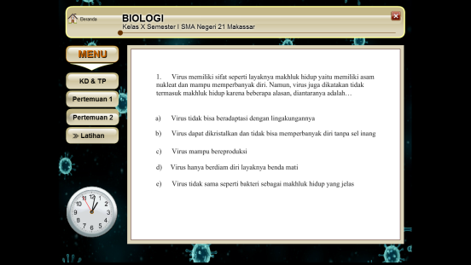 |  | Latihan 2

